Q198 Scheda creata il 10 gennaio 2026
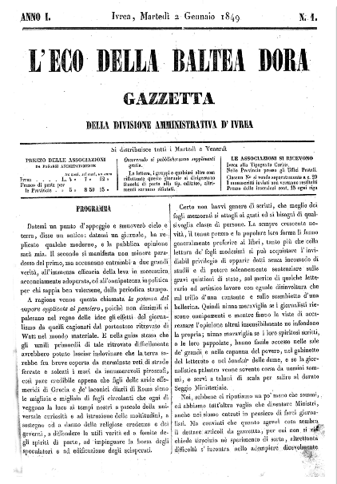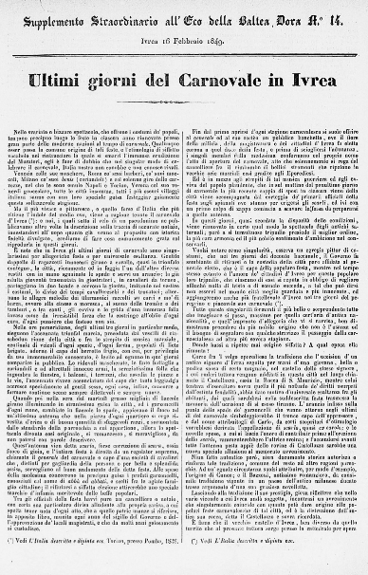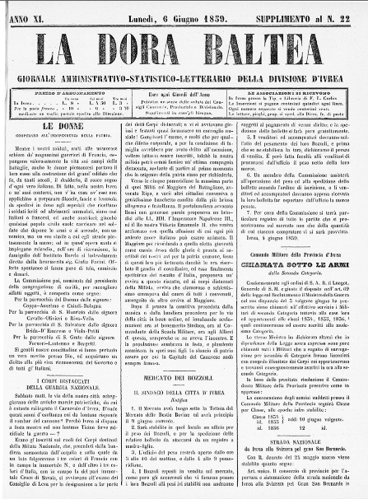
Descrizione storico-bibliografica
L’*eco della Baltea Dora : gazzetta della Divisione amministrativa di Ivrea. – Anno 1, n. 1 (2 gennaio 1849)-anno 7 (1855). – Ivrea : Tipografia Curbis, 1849-1855. – 7 volumi. ((Bisettimanale
Continuazione di: *Journal de la Doire [HX3527]
Copia digitale n. 1 (1849); suppl.n.14(1849)
La *Dora Baltea : giornale amministrativo, statistico, letterario della Divisione d'Ivrea. - -anno 42, n. 52 (dicembre 1890). - Ivrea : Tip. Curbis, 1856-1890. – 35 volumi. ((Settimanale. - Il sottotitolo varia. - Descrizione basata su: Anno 11, n. 22 (6 giugno 1859). - LO10427805

La *Dora Baltea : almanacco provinciale. – 1857-1858. – Ivrea : [s.n., 1857-1858]. – 2 volumi. ((Annuale. - TO00183020

Soggetto: Canavese – 1849-1890; Ivrea – 1849-1890

Informazioni storico-bibliografiche
Da “L’Eco della Baltea Dora” a “La Dora Baltea”
Nell’ottobre del 1855 “L’Eco della Baltea Dora” preannuncia in prima e seconda pagina l’intenzione di mutare impostazione e programma del giornale.
La libertà, a differenza di quanto accadeva nel ‘48 e nel ‘49, comincia ad essere vista e considerata non come il frutto instabile di un atto di eroismo, ma come una posizione da conquistare e di mantenere attraverso le opere e la vitalità delle libertà di parola e di pensiero. Certamente però il rinnovamento è anche dovuto a nuovi ingressi nel corpo redazionale. All’inizio del ‘56 però il giornale non solo modifica il programma, ma anche il nome. (...)
“Ma se pei grandi avvenimenti politici che saranno per compiersi in Europa, noi continueremo ad essere l’Eco, senza peraltro omettere nulla di ciò che spetti più da vicino il nostro paese, per ciò che concerne l’intera amministrazione e le questioni locali, il nostro periodico non sarà più “eco” ma “voce” libera e indipendente...”.
Il nuovo tiolo del giornale divenne pertanto “La Dora Baltea” .
I nuovi redattori sono uomini colti, preparati, aperti ai problemi politici e letterari e portano un soffio di vita nuova nella redazione del giornale.
Alcuni di essi erano piemontesi, come il prof. G. Battista Gardino di Bra, Ferdinando Bosio di Alba, Germano Candido di Santhià. I due che diedero con la loro assidua frequenza al Circolo culturale eporediese il maggior contributo di idee e di pensiero, furono il prof. Antonio Peretti di Modena, preside del Collegio Convitto e Carlo Gemelli di Messina, preside dello stesso Convitto e poi del liceo di Ivrea, entrambi esuli in Piemonte per motivi politici. (...).• https://www.giornalelavoce.it/news/storia/535328/quella-volta-che-gli-eporediesi-bruciarono-in-piazza-i-giornali.html..

Note e riferimenti bibliografici

- https://www.giornalelavoce.it/news/storia/535328/quella-volta-che-gli-eporediesi-bruciarono-in-piazza-i-giornali.html.

